作业：尝试在nlpdemo中使用rnn模型训练，判断特定字符在文本中的位置。

解析：比如文本中有6个字， 文本中若是包含你/我/他，则在第几个索引位置， 就属于第几类，若不包含你/我/他，则属于第0类。

要点：

1. 使用RNN模型；
2. 使用交叉熵进行分类。

程序运行结果：

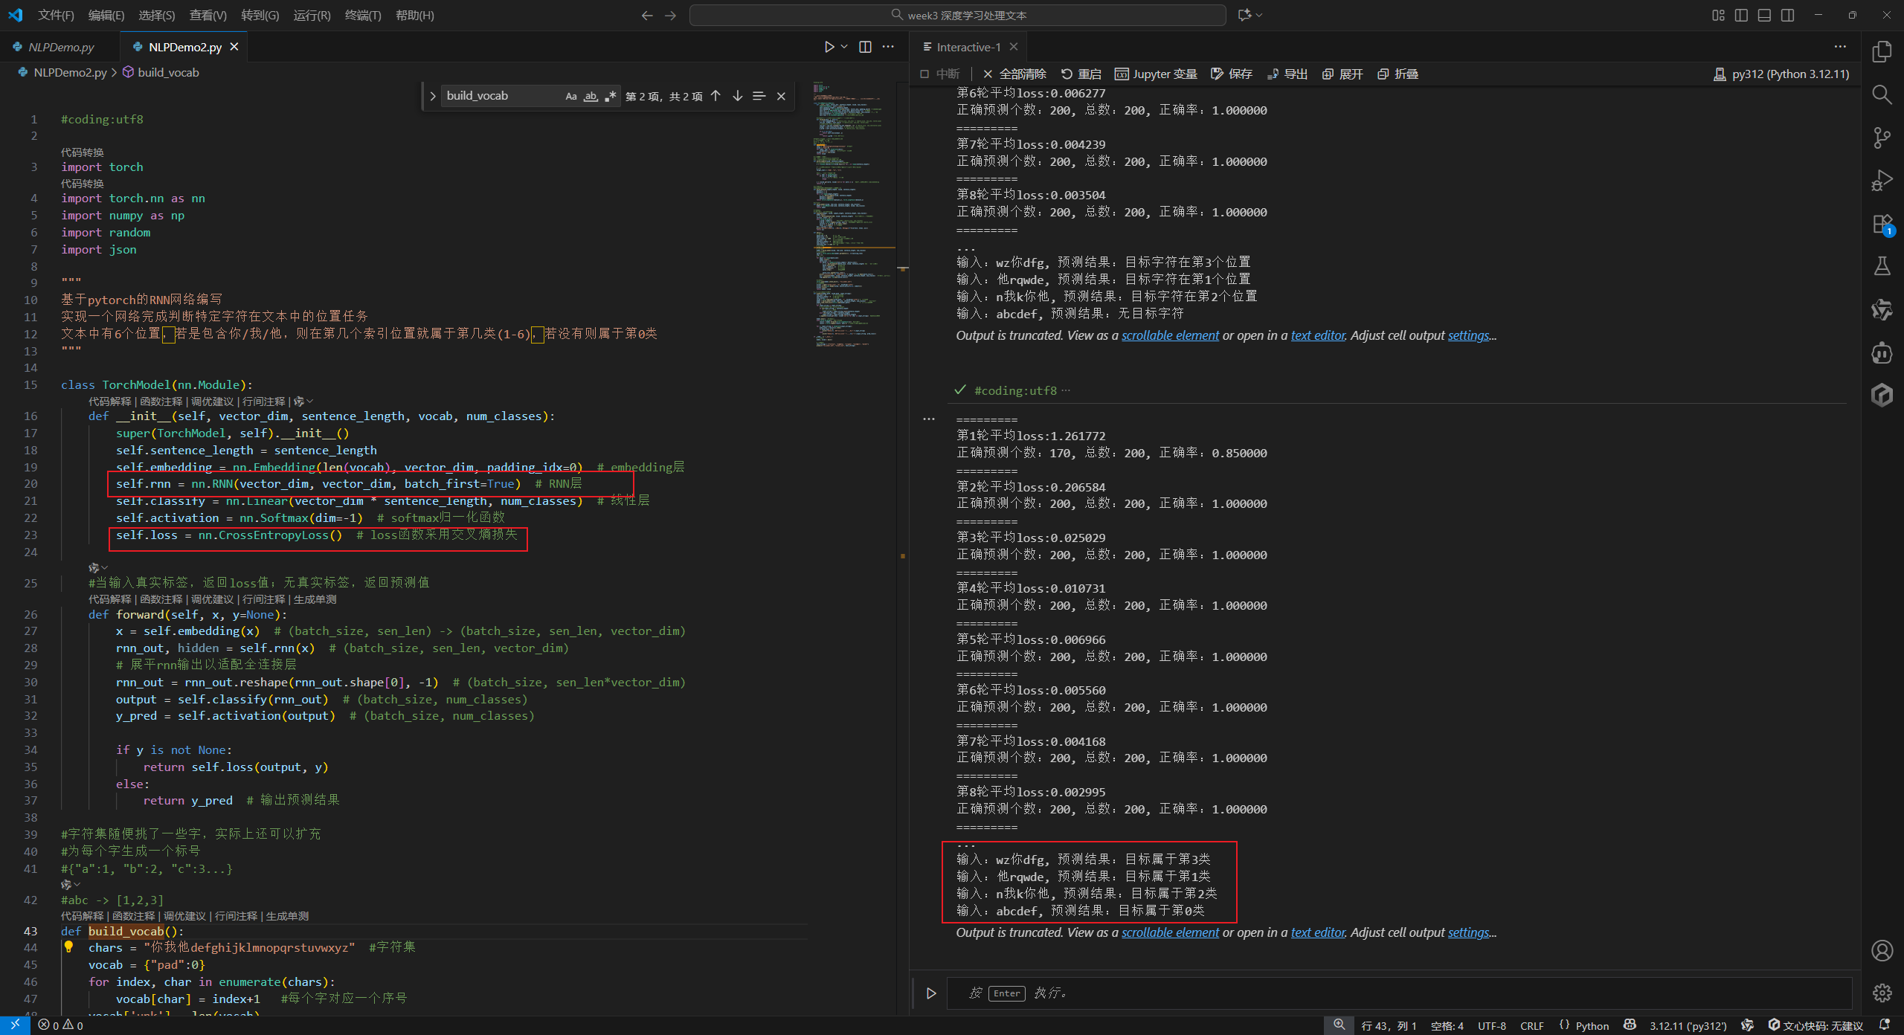

详细代码见github。